**Detección de Noticias Falsas en Redes Sociales Basada en Aprendizaje Automático y Profundo**

Se trata de la detección de noticias falsas que se difunden en facebook y twitter empleando Inteligencia artificial, específicamente técnicas de aprendizaje automático, se usa para crear **sistemas predictivos.**

Se puede hacer uso de la minería de texto.

Algoritmos de aprendizaje automático como árboles de decisión, bosques aleatorios, Naïve Bayes, máquina de soporte vectorial han sido aplicados con éxito, así como también modelos de aprendizaje profundo como redes convolucionales, con memoria, recurrentes.

El objetivo de este estudio es investigar cuáles han sido los principales modelos de IA que se han propuesto en la literatura para detectar noticias falsas haciendo una revisión de la literatura basada en una metodología formal, como es la metodología de Kitchenham & Charters.

**¿Cuáles han sido las principales propuestas basadas en técnicas de aprendizaje automático para detectar noticias falsas en redes sociales?**

En la siguiente tabla se muestran todas las propuestas hechas hasta el 2020

* Grupo 1: se ha propuesto sólo el uso de al menos uno de los algoritmos de aprendizaje automático para entrenar clasificadores automáticos
* Grupo 2: se limitaron a aplicar exclusivamente modelos de aprendizaje profundo (redes neuronales)
* Grupo 3: pruebas tanto con modelos de aprendizaje automático como modelos de aprendizaje profundo.

Pruebas con mayor exactitud: s23 y s33

Modelos híbridos: S2 y S26

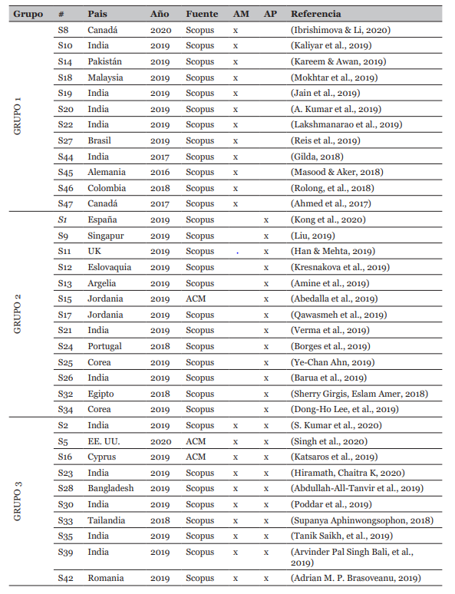

**¿Cuál es el alcance que han tenido los modelos de aprendizaje, en términos de exactitud, para detectar noticias falsas en medios sociales?**

Los algoritmos que alcanzaron mejor exactitud (accuracy) para detectar noticias falsas fueron: las máquinas de vectores de soporte con 99,90%, regresión logística con 91,60% y el algoritmo de potenciación de gradiente con el 91,05%

La investigación permitió identificar que solo tres de los modelos de redes neuronales existentes han sido principalmente aplicados, entre estos modelos de redes neuronales figuran: las redes con memoria (10 estudios), redes convolucionales (7 estudios) y las redes recurrentes (5 estudios).

Los resultados en términos de exactitud muestran que el modelo de red neuronal que mejor se adaptó fue una red neuronal genérica de la cual no se dio detalles con 99,90% (S33), luego, las redes convolucionales con el 96,00% (S13) y finalmente, el modelo de memoria a largo plazo con el 95,30% (S9).

Sin embargo los modelos híbridos como el S2 tiene mejor rendimiento que uno que trabaje independiente.

Herramientas útiles de python: sci-kit learn, Keras y TensorFlow

**¿En qué ámbitos se han detectado noticias falsas en redes sociales?**

Se han enfocado en: política (26 estudios; S5, S8, S10, S11, S14, S16, S20, S27, S30, S39, S42, S44, S45, S47, S1, S2, S9, S12, S13, S15, S17, S24, S25, S26, S32, S34), negocios y economía (3 estudios; S5, S25, S34), sociedad, deporte y cultura (4 estudios; S5, S14, S5, S3), ciencia, tecnología y salud (3 estudios; S5, S14, S5), entretenimiento (2 estudios; S14, S34) y desastres naturales (S33).

Se evidenció que la mayor cantidad de noticias falsas están en el ámbito político

En conclusión, se ha implementado mucho el uso de la I.A para detectar noticias falsas, sin embargo el ámbito menos explorado y con mejores resultados es el de la combinación del aprendizaje automático como el aprendizaje profundo.